

**"Облыстық және аудандық маңызы бар жалпыға ортақ пайдаланылатын автомобиль жолдарына бөлінген белдеуде, жарнаманы тұрақты орналастыру объектілерінде сыртқы (көрнекі) жарнама орналастыруға рұқсат беру" мемлекеттік көрсетілетін қызмет регламентін бекіту туралы**

***Күшін жойған***

Шығыс Қазақстан облысы әкімдігінің 2016 жылғы 19 қаңтардағы № 10 қаулысы. Шығыс Қазақстан облысының Әділет департаментінде 2016 жылғы 23 ақпанда № 4414 болып тіркелді. Күші жойылды - Шығыс Қазақстан облысы әкімдігінің 2020 жылғы 16 сәуірдегі № 132 қаулысымен

      Ескерту. Күші жойылды - Шығыс Қазақстан облысы әкімдігінің 16.04.2020 № 132 қаулысымен (алғашқы ресми жарияланған күнінен кейін күнтізбелік он күн өткен соң қолданысқа енгізіледі).  
       РҚАО-ның ескертпесі.  
      Құжаттың мәтінінде түпнұсқаның пунктуациясы мен орфографиясы сақталған.  
      "Қазақстан Республикасындағы жергілікті мемлекеттік басқару және өзін-өзі басқару туралы" Қазақстан Республикасының 2001 жылғы 23 қаңтардағы Заңының 27-бабының 2-тармағына, "Мемлекеттік көрсетілетін қызметтер туралы" Қазақстан Республикасының 2013 жылғы 15 сәуірдегі Заңының 16-бабына, "Автомобиль жолдары саласындағы мемлекеттік көрсетілетін қызмет стандарттарын бекіту туралы" Қазақстан Республикасы Инвестициялар және даму министрінің 2015 жылғы 30 сәуірдегі № 529 (Нормативтік құқықтық актілерді мемлекеттік тіркеу тізілімінде тіркелген нөмірі 11327) бұйрығына сәйкес Шығыс Қазақстан облысының әкімдігі **ҚАУЛЫ ЕТЕДІ:**  
      1. Қоса беріліп отырған "Облыстық және аудандық маңызы бар жалпыға ортақ пайдаланылатын автомобиль жолдарына бөлінген белдеуде, жарнаманы тұрақты орналастыру объектілерінде сыртқы (көрнекі) жарнама орналастыруға рұқсат беру" мемлекеттік көрсетілетін қызмет регламенті бекітілсін.  
      2. Мыналардың күші жойылды деп танылсын:  
      1) "Автомобиль жолдары саласында мемлекеттік қызмет регламентін бекіту туралы" Шығыс Қазақстан облысы әкімдігінің 2014 жылғы 7 наурыздағы № 46 (Нормативтік құқықтық актілерді мемлекеттік тіркеу тізілімінде тіркелген нөмірі 3230, 2014 жылғы 30 сәуірдегі № 48 (16985) "Дидар", 2014 жылғы 29 сәуірдегі № 48 (19495) "Рудный Алтай" газеттерінде жарияланған) қаулысы;  
      2) "Автомобиль жолдары саласында мемлекеттік қызмет регламентін бекіту туралы" Шығыс Қазақстан облысы әкімдігінің 2014 жылғы 7 наурыздағы № 46 қаулысына толықтырулар енгізу туралы" Шығыс Қазақстан облысы әкімдігінің 2014 жылғы 29 қыркүйектегі № 259 (Нормативтік құқықтық актілерді мемлекеттік тіркеу тізілімінде тіркелген нөмірі 3510, 2014 жылғы 15 қарашадағы № 133 (17070) "Дидар", 2014 жылғы 17 қарашадағы № 133 (19580) "Рудный Алтай" газеттерінде жарияланған) қаулысы.  
      3. Осы қаулы алғашқы ресми жарияланған күнінен кейін күнтізбелік он күн өткен соң қолданысқа енгізіледі.

|  |  |
| --- | --- |
| *Шығыс Қазақстан облысының әкімі* | *Д. Ахметов* |

|  |  |
| --- | --- |
|  | Шығыс Қазақстан облысы  әкімдігінің 2016 жылғы  "19" қаңтар № 10 қаулысымен бекітілген |

**"Облыстық және аудандық маңызы бар жалпыға ортақ пайдаланылатын автомобиль жолдарына бөлінген белдеуде, жарнаманы тұрақты орналастыру объектілерінде сыртқы (көрнекі) жарнама орналастыруға рұқсат беру" мемлекеттік көрсетілетін қызмет регламенті**

**1. Жалпы ережелер**

      1. "Облыстық және аудандық маңызы бар жалпыға ортақ пайдаланылатын автомобиль жолдарына бөлінген белдеуде, жарнаманы тұрақты орналастыру объектілерінде сыртқы (көрнекі) жарнама орналастыруға рұқсат беру" мемлекеттік көрсетілетін қызметін (бұдан әрі – мемлекеттік көрсетілетін қызмет) жергілікті атқарушы органдар (бұдан әрі – көрсетілетін қызметті беруші) көрсетеді.   
      Өтініштерді қабылдау және мемлекеттік қызмет көрсету нәтижелерін беру:  
      1) көрсетілетін қызметті берушінің кеңсесі;  
      2) "Азаматтарға арналған үкімет" мемлекеттік корпорациясы коммерциялық емес акционерлік қоғамы (бұдан әрі – Мемлекеттік корпорация);  
      3) "электрондық үкіметтің" www.egov.kz веб-порталы (бұдан әрі – портал), www.elicense.kz порталы арқылы жүзеге асырылады.  
      Ескерту. 1-тармаққа өзгерістер енгізілді - Шығыс Қазақстан облысы әкімдігінің 06.06.2017 № 143 қаулысымен (алғашқы ресми жарияланған күнінен кейін күнтізбелік он күн өткен соң қолданысқа енгізіледі).  
      2. Мемлекеттік көрсетілетін қызметтің нысаны: электрондық (ішінара автоматтандырылған) және (немесе) қағаз түрінде.  
      3. Мемлекеттік қызметті көрсету нәтижесі – облыстық және аудандық маңызы бар жалпы пайдаланымдағы автомобиль жолдарының бөлінген белдеуінде жарнаманы тұрақты орналастыру объектілерінде сыртқы (көрнекі) жарнама объектісін орналастыруға паспорт (бұдан әрі – паспорт).  
      Мемлекеттік көрсетілетін қызмет нәтижесін ұсыну нысаны – электрондық және (немесе) қағаз түрінде.  
      Көрсетілетін қызметті алушы көрсетілетін қызметті берушіге жүгінген кезде мемлекеттік қызметті көрсету нәтижесі электрондық форматта ресімделеді, басып шығарылады және мемлекеттік қызметті беруші басшысының мөрімен және қол қоюымен куәландырылады.

**2. Мемлекеттік қызмет көрсету процесінде көрсетiлетiн қызметтi берушiнiң құрылымдық бөлiмшелерiнiң (қызметкерлерiнiң) iс-қимыл тәртiбiн сипаттау**

      4. Мемлекеттік қызмет көрсету бойынша рәсімді (іс-қимылды) бастауға Қазақстан Республикасы Инвестициялар және даму министрінің 2015 жылғы 30 сәуірдегі № 529 (Нормативтік құқықтық актілерді мемлекеттік тіркеу тізілімінде тіркелген нөмірі 11327) бұйрығымен бекітілген "Облыстық және аудандық маңызы бар жалпыға ортақ пайдаланылатын автомобиль жолдарына бөлінген белдеуде, жарнаманы тұрақты орналастыру объектілерінде сыртқы (көрнекі) жарнама орналастыруға рұқсат беру" мемлекеттік көрсетілетін қызмет стандартына (бұдан әрі – Стандарт) № 1 қосымшада белгіленген нысанда орналасқан жері көрсетілген өтініш немесе көрсетілетін қызметті алушының электрондық цифрлық қолтаңбасымен (бұдан әрі – ЭЦҚ) куәландырылған электрондық құжат нысанында орналасқан жері көрсетілген сұрау салуының болуы негіздеме болып табылады.   
      5. Мемлекеттік қызмет көрсету процесінің құрамына кіретін рәсімдердің (іс-қимылдардың) мазмұны, олардың орындалу ұзақтығы:  
      1-іс-қимыл – көрсетілетін қызметті беруші кеңсесі қызметкерінің көрсетілетін қызметті алушының (не уәкілетті өкілі: өкілеттігін куәландыратын құжат бойынша заңды тұлға; нотариат куәландырған сенімхат бойынша жеке тұлға) құжаттарын қабылдауы және тіркеуі, құжаттар топтамасын қабылдау күні мен уақыты көрсетіліп, тіркеу туралы белгі қойылған оның өтінішінің көшірмесін көрсетілетін қызметті алушыға беруі, құжаттарды көрсетілетін қызметті берушінің басшысына беруі. Орындалу ұзақтығы – 15 (он бес) минут;  
      2-іс-қимыл – көрсетілетін қызметті беруші басшысының құжаттарды қарауы, құжаттарды көрсетілетін қызметті берушінің бөлім басшысына беруі. Орындалу ұзақтығы – 40 (қырық) минут ішінде;  
      3-іс-қимыл – көрсетілетін қызметті беруші бөлім басшысының құжаттарды қарауы, құжаттарды көрсетілетін қызметті беруші бөлімінің маманына беруі. Орындалу ұзақтығы – 30 (отыз) минут ішінде;  
      4-іс-қимыл – көрсетілетін қызметті беруші бөлім маманының құжаттардың Стандарттың 9-тармағында көзделген қойылатын талаптарға сәйкестігін қарауы және мемлекеттік қызмет көрсету нәтижесін (паспорт) дайындауы. Орындалу ұзақтығы – 3 (үш) жұмыс күні ішінде;  
      5-іс-қимыл – көрсетілетін қызметті беруші басшысының мемлекеттік қызмет көрсету нәтижесіне қол қоюы. Орындалу ұзақтығы – 20 (жиырма) минут ішінде;   
      6-іс-қимыл – көрсетілетін қызметті беруші басшысының қолы қойылған мемлекеттік қызмет көрсету нәтижесін көрсетілетін қызметті алушыға жолдау. Орындалу ұзақтығы – 1 (бір) жұмыс күні ішінде.

      Мемлекеттік қызметті көрсету мерзімдері көрсетілетін қызметті берушіге не Мемлекеттік корпорацияға құжаттар топтамасын тапсырған, сондай-ақ портал арқылы жүгінген сәттен бастап – 5 (бес) жұмыс күні ішінде.

      Мемлекеттік корпорацияға жүгінген кезде қабылдану күні мемлекеттік қызмет көрсету мерзіміне кірмейді. Бұл ретте көрсетілетін қызметті беруші мемлекеттік қызмет көрсету нәтижесін қызмет көрсету мерзімі аяқталғанға бір күн қалғанда береді.  
      Ескерту. 5-тармаққа өзгерістер енгізілді - Шығыс Қазақстан облысы әкімдігінің 06.06.2017 № 143 қаулысымен (алғашқы ресми жарияланған күнінен кейін күнтізбелік он күн өткен соң қолданысқа енгізіледі).  
      6. Осы Регламенттің 5-тармағында көрсетілген 1-іс-қимыл бойынша мемлекеттік қызметті көрсету рәсімінің (іс-қимылының) нәтижесі, көрсетілетін қызметті алушыға құжаттар топтамасын қабылдау күні мен уақыты көрсетіліп, көрсетілетін қызметті беруші кеңсесінде тіркелген белгісімен өтініш көшірмесін беру және құжаттар топтамасын көрсетілетін қызметті беруші басшысына беру болып табылады. Көрсетілетін қызметті берушінің басшысына берілген құжаттар топтамасы осы Регламенттің 5-тармағында көрсетілген 2-іс-қимылды орындауды бастау үшін негіз болып табылады.  
      Осы Регламенттің 5-тармағында көрсетілген 2-іс-қимыл нәтижесі көрсетілетін қызметті беруші басшысының құжаттарды қарауы және бұрыштама қойылған құжаттарды көрсетілетін қызметті берушінің бөлім басшысына беруі болып табылады, олар осы Регламенттің 5-тармағында көрсетілген 3-іс-қимылды орындауды бастау үшін негіз болып табылады.  
      Осы Регламенттің 5-тармағында көрсетілген 3-іс-қимыл бойынша нәтиже көрсетілетін қызметті беруші бөлім басшысының құжаттарды қарауы және көрсетілетін қызметті беруші бөлімі басшысының бұрыштамасы қойылған құжаттарды көрсетілетін қызметті беруші бөлімінің маманына беруі болып табылады, олар осы Регламенттің 5-тармағында көрсетілген 4-іс-қимылды орындауды бастау үшін негіз болады.  
      Осы Регламенттің 5-тармағында көрсетілген 4-іс-қимыл бойынша нәтиже көрсетілетін қызметті беруші бөлім маманының құжаттардың Стандарттың 9-тармағында көзделген қойылатын талаптарға сәйкестігін қарауы және паспорт дайындауы болып табылады, олар осы Регламенттің 5-тармағында көрсетілген 5-іс-қимылды орындауды бастау үшін негіз болып табылады.  
      Осы Регламенттің 5-тармағында көрсетілген 5-іс-қимыл бойынша нәтиже көрсетілетін қызметті беруші басшысының мемлекеттік қызмет көрсету нәтижесіне қол қоюы болып табылады, ол осы Регламенттің 5-тармағында көрсетілген 6-іс-қимылды орындауды бастау үшін негіз болып табылады.  
      Осы Регламенттің 6-тармағында көрсетілген 6-іс-қимыл бойынша нәтиже көрсетілетін қызметті беруші басшысының қолы қойылған мемлекеттік қызмет көрсету нәтижесін көрсетілетін қызметті алушыға жолдау болып табылады.

**3. Мемлекеттік қызмет көрсету процесінде көрсетілетін қызметті берушінің құрылымдық бөлімшелерінің (қызметкерлерінің) өзара іс-қимыл тәртібін сипаттау**

      7. Мемлекеттік қызмет көрсету процесіне қатысатын көрсетілетін қызметті берушінің құрылымдық бөлімшелерінің (қызметкерлерінің) тізбесі:  
      1) көрсетілетін қызметті беруші кеңсесінің қызметкері;  
      2) көрсетілетін қызметті берушінің басшысы;  
      3) көрсетілетін қызметті беруші бөлімінің басшысы;  
      4) көрсетілетін қызметті беруші бөлімінің маманы.   
      8. Мемлекеттік қызмет көрсету үшін қажетті рәсімдердің (іс-қимылдардың) сипаттамасы:  
      1) көрсетілетін қызметті алушының (не уәкілетті өкілі: өкілеттігін куәландыратын құжат бойынша заңды тұлға; нотариат куәландырған сенімхат бойынша жеке тұлға) құжаттарын қабылдау және өтінішті кіріс құжаттары журналына тіркеу және құжаттарды көрсетілетін қызметті берушінің басшысына беру. Орындалу ұзақтығы – 15 (он бес) минут;  
      2) көрсетілетін қызметті беруші басшысының құжаттарды қарауы және құжаттарды көрсетілетін қызметті берушінің бөлім басшысына беруі. Орындалу ұзақтығы – 40 (қырық) минут ішінде;  
      3) көрсетілетін қызметті беруші бөлім басшысының құжаттарды қарауы, құжаттарды көрсетілетін кызметті беруші бөлімінің маманына беруі Орындалу ұзақтығы – 30 (отыз) минут ішінде;  
      4) көрсетілетін қызметті беруші бөлім маманының құжаттардың Стандарттың 9-тармағында көзделген қойылатын талаптарға сәйкестігін қарауы және мемлекеттік қызметті көрсету нәтижесін (паспорт) дайындауы. Орындалу ұзақтығы – 3 (үш) жұмыс күні ішінде;  
      5) көрсетілетін қызметті беруші басшысының мемлекеттік қызмет көрсету нәтижесіне қол қоюы. Орындалу ұзақтығы – 20 (жиырма) минут ішінде;  
      6) көрсетілетін қызметті беруші басшысының қолы қойылған мемлекеттік қызмет көрсету нәтижесін көрсетілетін қызметті алушыға жолдау. Орындалу ұзақтығы – 1 (бір) жұмыс күні ішінде.

**4. Мемлекеттік корпорациямен және (немесе) өзге де көрсетілетін қызметті берушілермен өзара іс-қимыл тәртібін, сондай-ақ мемлекеттік қызмет көрсету процесінде ақпараттық жүйелерді пайдалану тәртібін сипаттау**

      Ескерту. 4-тараудың атауы жаңа редакцияда - Шығыс Қазақстан облысы әкімдігінің 06.06.2017 № 143 қаулысымен (алғашқы ресми жарияланған күнінен кейін күнтізбелік он күн өткен соң қолданысқа енгізіледі).

      9. Көрсетілетін қызметті алушылар (не уәкілетті өкілдері: өкілеттігін куәландыратын құжат бойынша заңды тұлға; нотариат куәландырған сенімхат бойынша жеке тұлға) мемлекеттік көрсетілетін қызметті алу үшін Мемлекеттік корпорацияға жүгінеді және Стандарттың 9-тармағында көзделген құжаттарды ұсынады. Көрсетілетін қызметті алушының сұрау салуын өңдеу ұзақтығы – 15 (он бес) минут.

      Құжаттарды қабылдау кезінде Мемлекеттік корпорация қызметкері құжаттардың электрондық көшірмесін жасайды, одан кейін көрсетілетін қызметті алушыға түпнұсқаларын қайтарады.

      Көрсетілетін қызметті алушы барлық қажетті құжаттарды Мемлекеттік корпорацияға берген кезде тиісті кұжаттарды қабылдау туралы қолхат өтінішті қабылдаудың растауы болып табылады.

      Көрсетілетін қызметті берушінің сұрау салуын жолдауға уәкілетті құрылымдық бөлімшелер немесе лауазымды тұлғалар:

      Мемлекеттік корпорация операторы.

      Мемлекеттік корпорациямен және (немесе) өзге де көрсетілетін қызметті берушілермен өзара іс-қимыл реттілігі және мерзімдері, оның ішінде мемлекеттік қызмет көрсету мәселелері бойынша көрсетілетін қызметті берушілердің сұрау салуларын қалыптастыру және жолдау рәсімдері (іс-қимылдары):

      1) 1-процесс – қызмет көрсету үшін Мемлекеттік корпорация операторының Мемлекеттік корпорация ЫАЖ-ға логин мен парольды енгізу (авторландыру процесі);

      2) 2-процесс – Мемлекеттік корпорация операторының осы Регламентте көрсетілген қызметті таңдауы, қызмет көрсету үшін сұрау салу нысанын экранға шығаруы және мемлекеттік корпорация операторының көрсетілетін қызметті алушының деректерін енгізуі;

      3) 3-процесс – көрсетілетін қызметті алушы деректері туралы сұрау салуды ЭҮШ арқылы ЖТ МДБ/ ЗТ МДБ-ға жолдау;

      4) 1-шарт – ЖТ МДБ/ ЗТ МДБ-да көрсетілетін қызметті алушы деректерінің болуын тексеру;

      5) 4-процесс – ЖТ МДБ/ ЗТ МДБ-да көрсетілетін қызметті алушы деректерінің болмауына байланысты деректерді алу мүмкіндігінің болмауы туралы хабарламаны қалыптастыру;

      6) 5-процесс – Мемлекеттік корпорация операторының қағаз тасығыштағы құжаттардың болуы туралы бөлігінде сұрау салу нысанын толтыруы және көрсетілетін қызметті алушы ұсынған құжаттарды сканерлеуі, оларды сұрау салуы нысанына бекітуі және қызмет көрсетуге толтырылған сұрау салу нысанын (енгізілген деректерді) ЭСҚ арқылы растауы;

      7) 2-шарт – көрсетілетін қызметті берушінің көрсетілетін қызметті алушының қоса берген құжаттарының Стандарттың 9-тармағында көрсетілген құжаттарға, қызмет көрсету негіздеріне сәйкестігін тексеруі (өңдеуі);

      8) 6-процесс – көрсетілетін қызметті алушы Стандарттың 9-тармағында көзделген тізілімге сәйкес құжаттар топтамасын толық ұсынбаған жағдайда Мемлекеттік корпорация қызметкері Стандарттың 2-қосымшасына сәйкес құжаттарды қабылдаудан бас тарту туралы қолхат береді;

      9) 7-процесс – Мемлекеттік корпорация операторының ЭСҚ-мен куәландырылған (қол қойылған) электрондық құжатты (қызмет алушының сұрау салуын) ықпалдастырылған ЭҮШ арқылы "Е-лицензиялау" МДБ АЖ-ға жіберу;

      10) 8-процесс – электрондық құжатты "Е-лицензиялау" МДБ АЖ-да тіркеу;

      11) 9-процесс – көрсетілетін қызметті алушының Мемлекеттік корпорация операторы арқылы "Е-лицензиялау" МДБ АЖ қалыптастырған мемлекеттік қызмет көрсету нәтижесін (мемлекеттік қызмет көрсетуді ұсыну туралы құжаттың электрондық нысанын) алуы.

      Мемлекеттік корпорация арқылы мемлекеттік қызмет көрсету нәтижесін алу процесі:

      1) көрсетілетін қызметті алушы мемлекеттік қызмет көрсету нәтижесін (паспортты) алу үшін мемлекеттік қызмет көрсету мерзімі аяқталған соң жүгінеді. Мемлекеттік қызмет көрсету мерзімі – 5 (бес) жұмыс күні ішінде;

      2) Мемлекеттік корпорация дайын құжаттарды беру тиісті құжаттарды қабылдау туралы қолхат негізінде, жеке келген кезде қол қойғызып және жеке басын не уәкілетті өкілді: өкілеттігін растайтын құжат бойынша заңды тұлғаны; нотариат куәландырған сенімхат бойынша жеке тұлғаны куәландыратын құжатты ұсыну бойынша жүзеге асырылады.

      Мемлекеттік корпорация нәтижені бір айлық мерзімде сақтауды қамтамасыз етеді, одан кейін оны көрсетілетін қызметті берушіге одан әрі сақтау үшін береді. Көрсетілетін қызметті алушы бір ай өткен соң жүгінген жағдайда, Мемлекеттік корпорацияның сұрау салуы бойынша көрсетілетін қызметті беруші бір жұмыс күн ішінде дайын құжаттарды Мемлекеттік корпорация көрсетілетін қызметті алушыға беру үшін жібереді.  
      Ескерту. 10-тармақ жаңа редакцияда - Шығыс Қазақстан облысы әкімдігінің 06.06.2017 № 143 қаулысымен (алғашқы ресми жарияланған күнінен кейін күнтізбелік он күн өткен соң қолданысқа енгізіледі).  
      10. Портал арқылы мемлекеттік қызмет көрсету кезінде жүгіну және көрсетілетін қызметті беруші мен көрсетілетін қызметті алушы рәсімдерінің (іс-қимылдарының) реттілік тәртібі осы Регламенттің 1 қосымшасына сәйкес мемлекеттік қызмет көрсетуге қатысатын ақпараттық жүйелердің функционалдық өзара іс-қимыл диаграммасында көрсетілген:  
      1) мемлекеттік көрсетілетін қызметті алушы порталда тіркеуді көрсетілетін қызметті алушының компьютерінің интернет-браузерінде сақталатын өзінің ЭСҚ тіркеу куәлігінің көмегімен жүзеге асырады (порталда тіркелмеген көрсетілетін қызметті алушылар үшін жүзеге асырылады);  
      2) 1-процесс – көрсетілетін қызметті алушы компьютерінің интернет-браузеріне ЭЦҚ тіркеу куәлігін бекіту, мемлекеттік қызмет алу үшін көрсетілетін қызметті алушының порталда логин және парольді енгізу процесі (авторландыру процесі);  
      3) 1-шарт – тіркелген көрсетілетін қызметті алушы туралы деректердің түпнұсқалығын логин (ЖСН/БСН) және пароль арқылы порталда тексеру;  
      4) 2-процесс – көрсетілетін қызметті алушының деректерінде бұзушылықтардың болуына байланысты порталдың авторландырудан бас тарту туралы хабарламаны қалыптастыруы;  
      5) 3-процесс – көрсетілетін қызметті алушының мемлекеттік көрсетілетін қызметті таңдауы, мемлекеттік қызмет көрсету үшін сұрау салу нысанын экранға шығаруы және оның құрылымы мен форматтық талаптарын ескере, сұрау салу нысанына қажетті құжаттардың көшірмелерін электрондық түрде тіркей отырып, көрсетілетін қызметті алушының нысанды толтыруы (деректерді енгізуі);  
      6) 4-процесс – көрсетілетін қызметті алушының сұрау салуды куәландыру (қол қою) үшін ЭЦҚ тіркеу куәлігін таңдауы;  
      7) 2-шарт – порталда ЭЦҚ тіркеу куәлігінің қолданыс мерзімін және кері қайтарылған (күші жойылған) тіркеу куәліктері тізімінде болмауын, сондай-ақ (сұрау салуда көрсетілген ЖСН/БЖН мен ЭЦҚ тіркеу куәлігінде көрсетілген ЖСН/БЖН арасындағы) сәйкестендіру деректерінің сәйкес келуін тексеру;   
      8) 5-процесс – көрсетілетін қызметті алушының ЭЦҚ түпнұсқалылығының расталмауына байланысты сұратып отырған қызметті көрсетуден бас тарту туралы хабарлама қалыптастыру;  
      9) 6-процесс – көрсетілетін қызметті алушының ЭЦҚ көмегімен қызмет көрсетуге толтырылған сұрау салу нысанын (енгізілген деректерді) куәландыру (қол қою);   
      10) 7-процесс - электрондық құжатты (көрсетілетін қызметті алушының сұрау салуын) "Е-лицензиялау" МДБ АЖ–да тіркеу және сұрау салуды "Е-лицензиялау" МДБ АЖ-да өңдеу;   
      11) 8-процесс – көрсетілетін қызметті алушының портал қалыптастырған мемлекеттік қызмет көрсету нәтижесін (паспортты) алуы. Электрондық құжат көрсетілетін қызметті берушінің уәкілетті тұлғасының ЭЦҚ-ын қолдану арқылы қалыптастырылады.  
      11. Мемлекеттік қызмет көрсету процесінде рәсімдер (іс-қимылдар) реттілігінің, көрсетілетін қызметті берушінің құрылымдық бөлімшелерінің (қызметкерлерінің) өзара іс-қимылдарының толық сипаттамасы, сонымен қатар өзге де көрсетілетін қызметті берушілермен және (немесе) халыққа қызмет көрсету орталығымен өзара іс-қимыл тәртібінің және мемлекеттік қызмет көрсету процесінде ақпараттық жүйелерді қолдану тәртібінің сипаттамасы осы Регламентке 2 қосымшаға сәйкес мемлекеттік қызмет көрсетудің бизнес-процестерінің анықтамалығында көрсетіледі. Мемлекеттік қызмет көрсетудің бизнес-процестерінің анықтамалығы "электрондық үкімет" веб-порталында, көрсетілетін қызметті берушінің интернет-ресурсында орналастырылады.   
      Ескерту.  
      Аббревиатуралардың толық жазылуы:  
      "Е-лицензиялау" МДБ АЖ – "Е-лицензиялау" мемлекеттік деректер базасы ақпараттық жүйесі  
      ЭҮШ – "электрондық үкіметтің" шлюзі  
      ЖТ МДБ – "Жеке тұлғалар" мемлекеттік деректер базасы  
      ЗТ МДБ – "Заңды тұлғалар" мемлекеттік деректер базасы  
      ЖСН – жеке сәйкестендіру нөмірі  
      БСН – бизнес-сәйкестендіру нөмірі  
      Мемлекеттік корпорация АЖ – Мемлекеттік корпорациясының ақпараттық жүйесі  
      Ескерту. Ескертуге өзгерістер енгізілді - Шығыс Қазақстан облысы әкімдігінің 06.06.2017 № 143 қаулысымен (алғашқы ресми жарияланған күнінен кейін күнтізбелік он күн өткен соң қолданысқа енгізіледі).

|  |  |
| --- | --- |
|  | "Облыстық және аудандық  маңызы бар жалпыға ортақ  пайдаланылатын автомобиль  жолдарына бөлінген белдеуде,  жарнаманы тұрақты  орналастыру объектілерінде  сыртқы (көрнекі) жарнама  орналастыруға рұқсат беру"  мемлекеттік көрсетілетін қызмет  регламентіне 1 қосымша |

**Портал арқылы мемлекеттік қызмет көрсетуге қатысатын ақпараттық жүйелердің функционалдық өзара іс-қимыл диаграммасы**

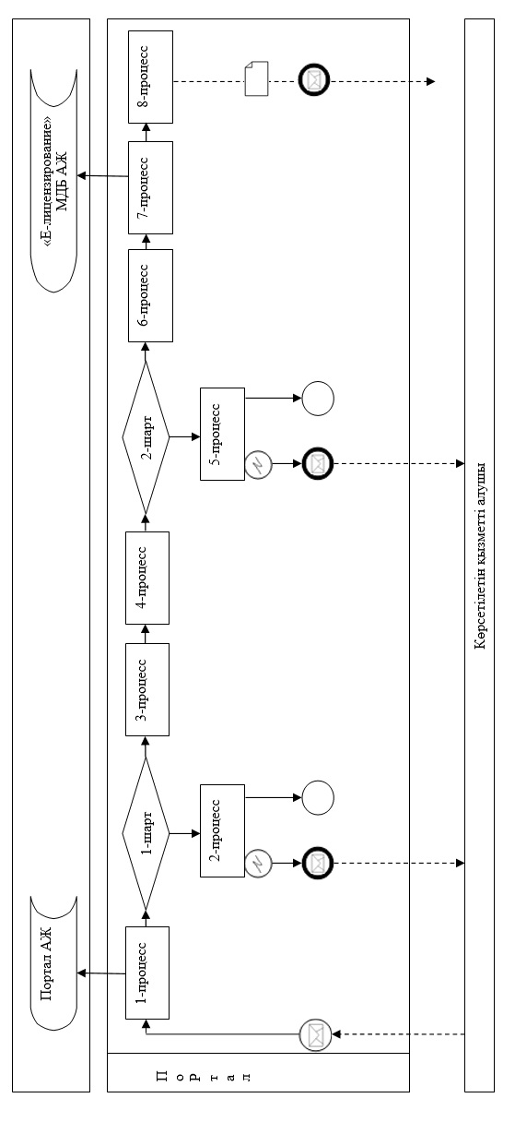

|  |  |
| --- | --- |
|  | "Облыстық және аудандық  маңызы бар жалпыға ортақ  пайдаланылатын автомобиль  жолдарына бөлінген белдеуде,  жарнаманы тұрақты  орналастыру объектілерінде  сыртқы (көрнекі) жарнама  орналастыруға рұқсат беру"  мемлекеттік көрсетілетін қызмет  регламентіне 2 қосымша |

      Ескерту. 2 қосымшаға өзгерістер енгізілді - Шығыс Қазақстан облысы әкімдігінің 06.06.2017 № 143 қаулысымен (алғашқы ресми жарияланған күнінен кейін күнтізбелік он күн өткен соң қолданысқа енгізіледі).

**Мемлекеттік қызмет көрсету бизнес-процестерінің анықтамалығы**

**1) көрсетілетін қызметті берушінің кеңсесі арқылы мемлекеттік қызмет көрсету кезінде**

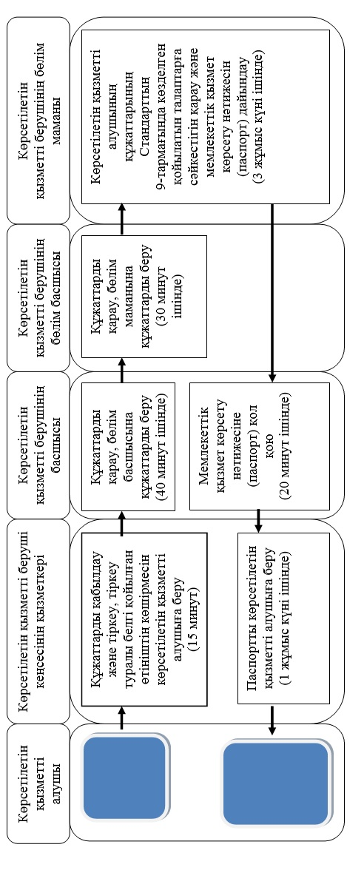

**2) ХҚО арқылы мемлекеттік қызмет көрсету кезінде**

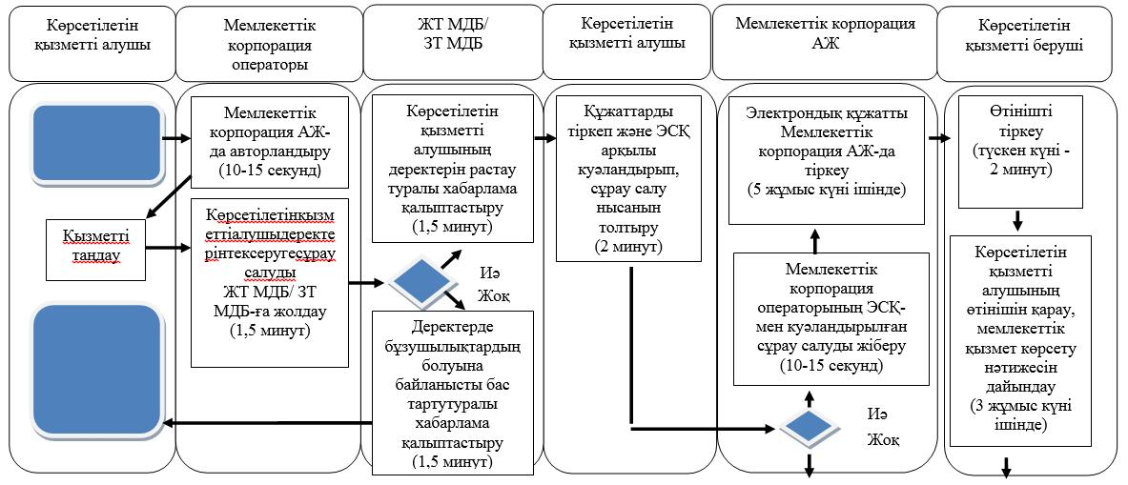

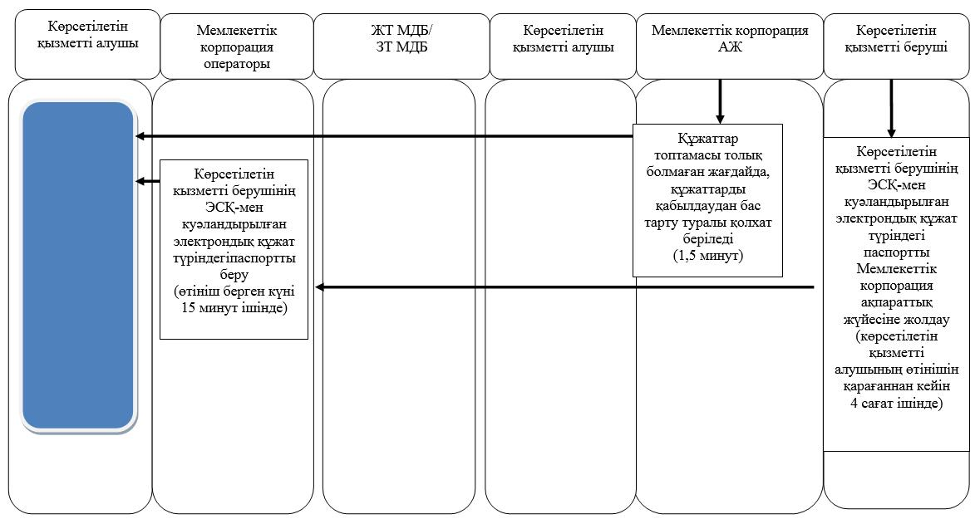

**3) портал арқылы мемлекеттік қызмет көрсету кезінде**

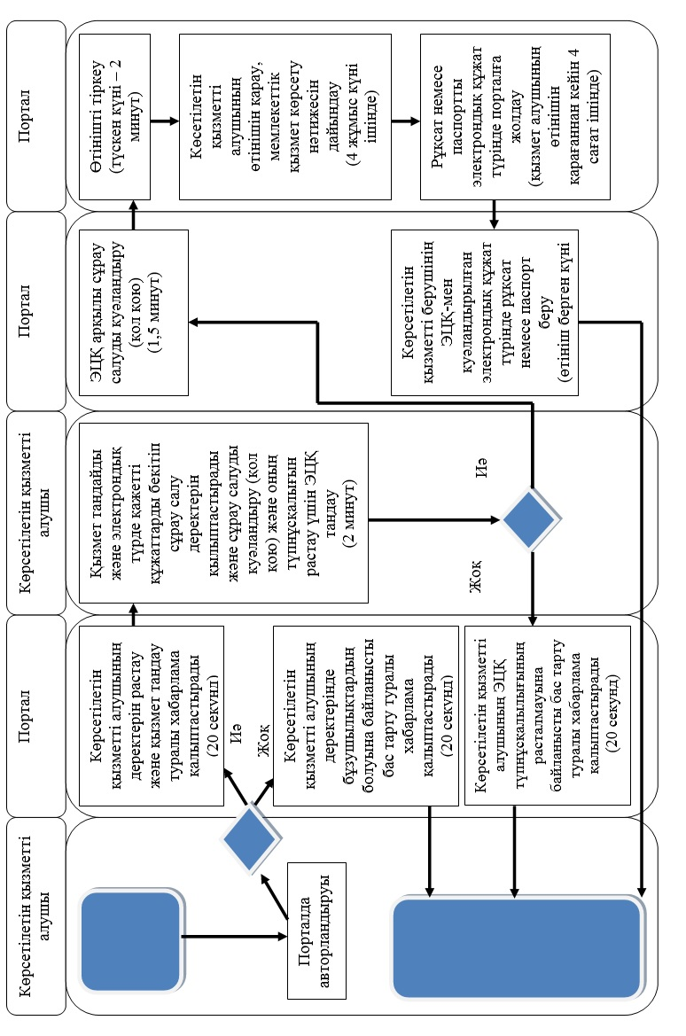

**Шартты белгілер:**

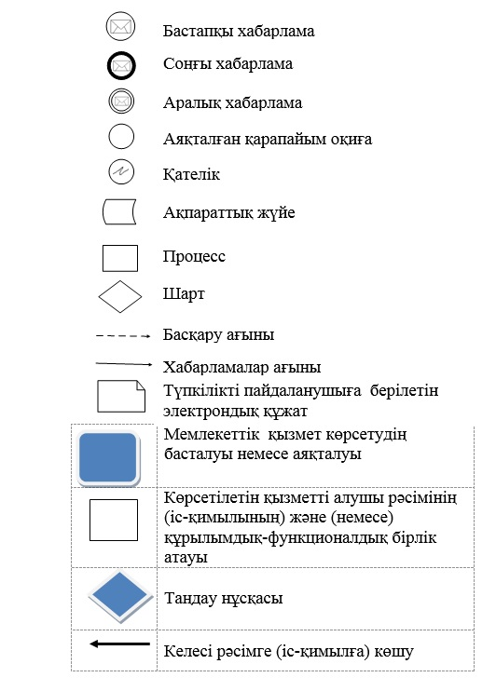

© 2012. Қазақстан Республикасы Әділет министрлігінің «Қазақстан Республикасының Заңнама және құқықтық ақпарат институты» ШЖҚ РМК